Romodrom o.p.s.
odborné sociální poradenství Slaný

DLUHOVÉ PORADENSTVÍ

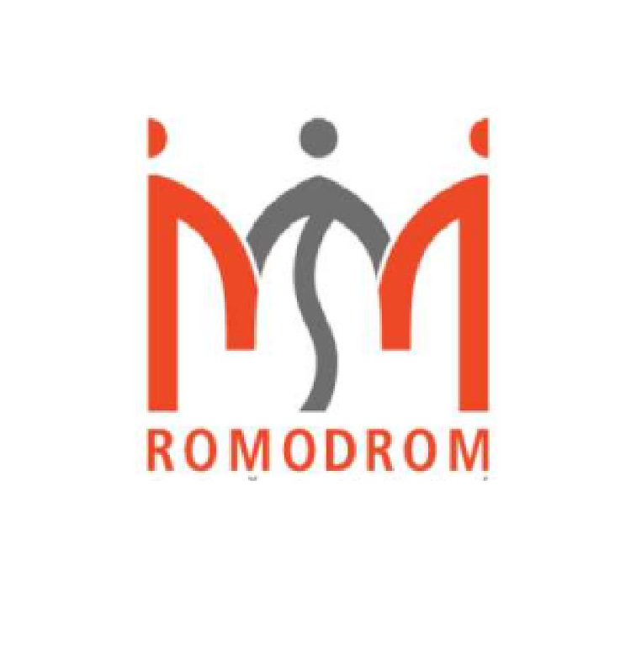

ŘEŠÍTE PROBLÉMY S DLUHY A EXEKUCEMI?

ZVAŽUJETE MOŽNOST ODDLUŽENÍ?

PŘIJĎTE SE PORADIT K NÁM!

Kontaktní kancelář: Dr. E. Beneše 528/3, 274 01 Slaný

Tel.: 727 892 786, 778 523 403

Nabízíme ZDARMA služby odborného dluhového poradenství v okresech Kladno a Rakovník. Jsme akreditovanou dluhovou poradnou s oprávněním ke zpracování, přípravě a podání insolvenčního návrhu. Podpoříme vás v orientaci v insolvenčním řízení a zajistíme podání insolvenčního návrhu.

Tato služba je určena všem klientům, kteří:
- potřebují poradit a podpořit v řešení svých dluhů,
- nejsou schopni sami své dluhy řešit tak, aby je byli schopni splácet,
- v důsledku zadlužení se dostávají do dluhové pasti.

Co pro vás můžeme udělat?
- dluhové poradenství,
- řešení exekucí (komunikace s exekutory, návrhy splátkových kalendářů, snížení či prominutí penále atd.),
- podání insolvenčního návrhu,
- právní poradenství.

Na koho se můžete obrátit?
Bc. Eva Maříková, 727 892 786, evamarikova@romodrom.cz
Bc. Klára Soukupová, 778 523 403, klarasoukupova@romodrom.cz

Kde máme kancelář?
Dr. E. Beneše 528/3, 274 01 Slaný (bývalý Okresní dům, 3. patro)

Kdy můžete přijít?
Pondělí – pátek: 8.00 – 16.00 hod.

Veškeré služby jsou poskytovány ZDARMA. Konzultace probíhají buď v naší kanceláři, nebo můžeme přijet přímo za vámi.

Podáním insolvenčního návrhu můžete zlepšit svou životní situaci.
Služby odborné dluhové poradny zajišťuje Romodrom o.p.s.

